SECTOR FINANCIERO
Participación por acciones
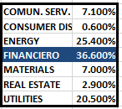
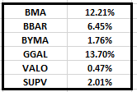

EVOLUCION DE LOS ACTIVOS EN LA SEMANA

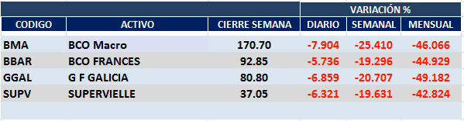

Muy negativo desempeño de las acciones del sector.
La incertidumbre que genera el desconocimiento de las medidas que implementaría la oposición, en caso de ganar en octubre, hace que el mercado no logre definir tendencia.
Los valores parecen querer estabilizarse cerca de los mínimos alcanzados a partir del 12 de agosto pasado.
Si retomaran a la baja quebrando esos mínimos tendríamos que temer mayores pérdidas para el sector.
Macro cierra en $ 170,70 negativa el -25.41%% respecto del cierre anterior y en N.Y. queda en us$ 30.91 bajando el -19.25% en la semana.
GGAL cierra en $ 80,80 negativa el -20.71% respecto del cierre semanal anterior, en N.Y. quedó en us$ 14.69 bajando el -17.19% .
SUPV cierra en $ 37,05 abajo el –19.63%, su adr queda en us$ 3.33 negativo el -15.27%.
VALO cierra en $ 5.84 con baja de -6.11%
BYMA, que, si bien, no es una entidad financiera pero se encuentra íntimamente vinculada, cierra en $ 224,75 bajando el -4.16%.

SECTOR FINANCIALS

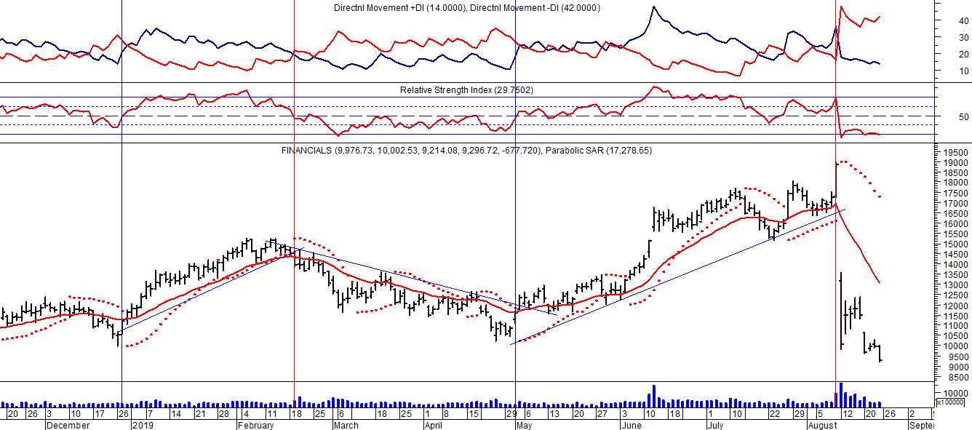

GF GALICIA (Cierre al 23/08/19 $ 80,80)
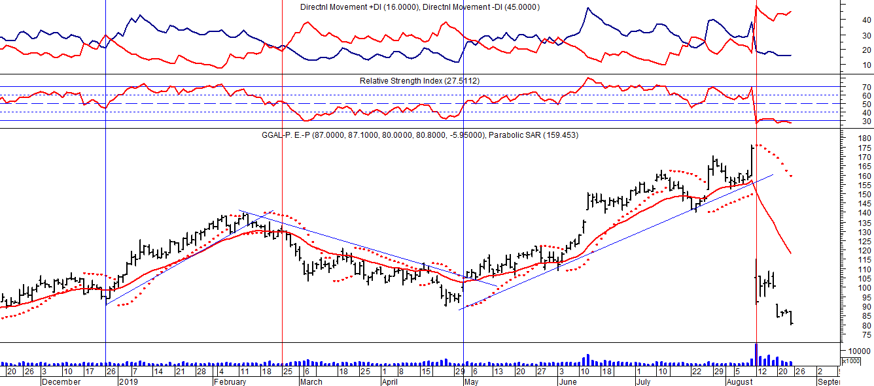
Señal de compra el 14/09 en $ 87.00.
Señal de venta el 04/10 en $ 100.
Señal de compra el 01/11 en $ 95.
Señal de compra el 15/11 en $ 93.
Señal de venta el 19/12 en $ 102.
Señal de compra el 27/12 en $100.
Señal de venta el 20/02 en $ 130.
Señal de compra el 03/05 en $ 109,50.
Señal de venta el 13/08 en $ 100,00.

Señal de compra el 21/09 en $ 44.70.
Señal de venta el 28/10 en $ 47.45.
Señal de compra el 10/03 en $ 52.00.
Señal de venta el 09/06 en $ 68.15.
Señal de compra 27/06 en $ 67.
Señal de venta el 14/07 en $ 68.65.
Señal de compra el 11/08 en $ 67.75.
Señal de venta el 10/11 en $ 92.40.
Señal de compra el 16/11 en $ 95.90.
Señal de venta el 02/02 en $ 130.
Señal de compra del 04/06 en $ 113.
Señal de venta el 13/06 en $ 118.

BMA (Cierre al 23/08/19 $ 170,70)
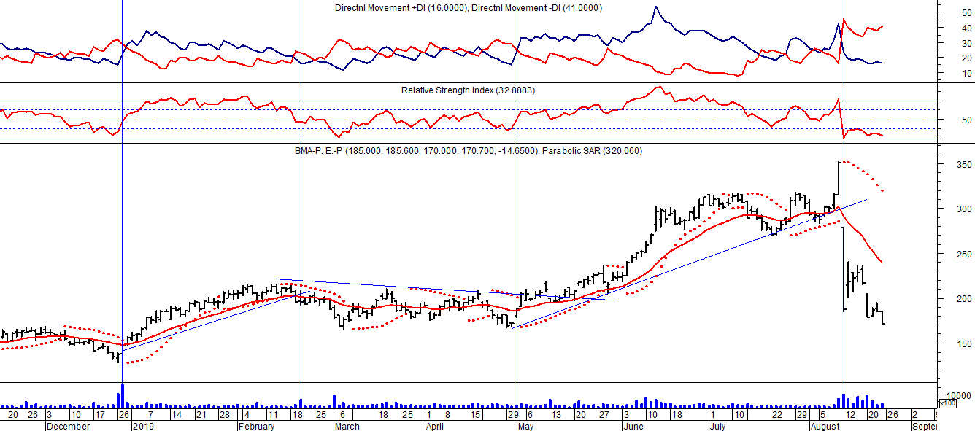
Señal de compra el 01/06 en $ 194.
Señal de venta el 13/06 en $ 200.
Señal de compra el 31/08 en $ 135.
Señal de venta el 03/10 en $170.
Señal de compra el 14/11 en $ 160.
Señal de venta el 07/12 en $ 165.
Señal de compra el 27/12 en $150.
Señal de venta el 27/02 en $205.
Señal de compra el 03/05 en $ 214.
Señal de venta el 13/08 en $ 220.

Señal de venta el 08/09 en $ 116.70.
Señal de compra el 26/09 en $ 115.35.
Señal de venta el 25/10 en $ 120,25.
Señal de compra el 03/01 en $ 110.
Señal de venta el 14/06 en $ 143.
Señal de compra el 21/06 en $ 142.
Señal de venta el 01/11 en $ 213.60.
Señal de compra el 06/12 en $ 196.
Señal de venta el 26/01 en $ 214
Señal de compra el 15/02 en $ 210.
Señal de venta el 13/04 en $ 217.

FRANCES - BBAR (Cierre al 23/08/19 $ 92,85)

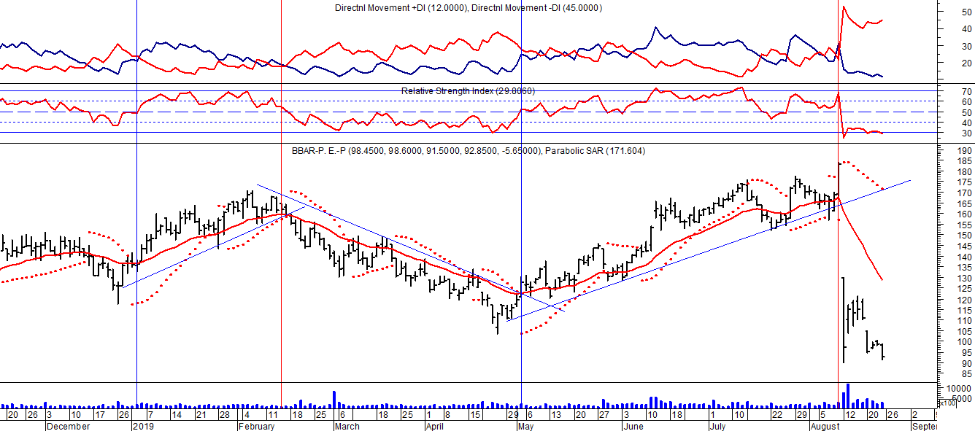

Señal de compra el 05/12 en $ 122.
Señal de venta el 02/02 en $ 150.
Señal de compra el 14/02 en $ 159.
Señal de venta el 27/02 en $ 159.
Señal de venta el 14/06 en $ 140.
Señal de compra el 10/09 en $ 110.
Señal de venta el 08/10 en $ 140.
Señal de compra el 31/10 en $ 132.
Señal de venta el 13/12 en $ 145.
Señal de compra el 03/01 en $ 140.
Señal de venta el 18/02 en $ 164.
Señal de compra el 03/05 en $ 130.
Señal de venta el 13/08 en 115.

Señal de compra el 23/08 en $ 101.50.
Potencial señal de venta el 08/09 en $ 102.
Señal de compra el 27/09 en $ 100,50.
Señal de venta el 28/10 en $ 102.50
Señal de compra el 30/12 en $ 93.
Se mueve lateral, sin tendencia.
Señal de venta el 15/02 en $ 98.10.
Señal de compra el 16/03 en $ 93.95.
Señal de venta el 11/04 en $ 96.80.
Señal de compra el 23/05 en $ 94,50.
Señal de venta el 07/07 en $ 102,45.
Señal de compra el 11/08 en $ 93.70.
Señal de venta el 10/11 en $ 122.

SUPERVIELLE (Cierre al 23/08/19 $37,05)

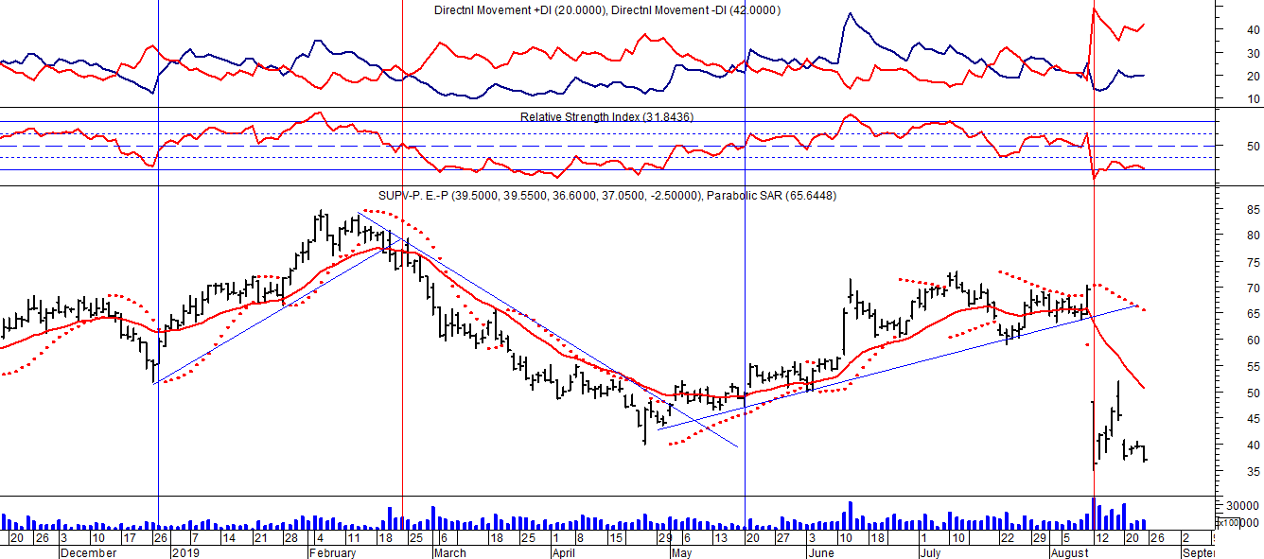
Señal de compra el 03/01 en $ 42.
Señal de venta el 08/03 en $ 46.72.
Señal de compra el 14/03 en $ 46.62.
Señal de venta el 13/06 en $ 52.30
Señal de compra el 26/06 en $ 55.16.
Señal de venta el 10/11 en $ 87.55.
Señal de compra el 17/11 en $ 87.20.
Señal de venta el 02/02 en $ 118.
Señal de compra el 14/02 en $ 122.
Señal de venta el 28/02 en $ 126.

Señal de compra el 07/09 en $ 69.
Señal de venta el 03/10 en $66.
Señal de compra el 25/10 en $ 58.
Señal de venta el 17/12 en $ 61.70.
Señal de compra el 28/12 en $60.00.
Señal de venta el 21/02 en $ 75.00.
Señal de compra el 20/05 en $ 55.00.
Señal de venta el 13/08 en $ 36.50.

